ACTIVIDADES de ASUNTOS INTERNACIONAES PARA SER INCLUIDAS EN LA PAGINA WEB DEL TRIBUNAL DE CUENTAS

ABRIL
- Reunión Anual del Comité de Creación de Capacidades de la OLACEFS, realizado del 17 al 20 de abril 2023, en Puerto Baquerizo Moreno – Islas Galápagos-República del Ecuador. En representación del Tribunal de Cuentas participó el Soc. Rúben Cardozo-

- La Comisión Técnica de Lucha contra la Corrupción Transnacional (CTCT) de la OLACEFS invitó a participar del Taller de Política Regional para la Prevención y Lucha contra la Corrupción Transnacional de la OLACEFS. Se realizó dicho evento el 12 y 13 de abril en Santiago de Chile, República de Chile.
En representación del Tribunal de Cuentas participaron Dr. Jorge Rodríguez y el Cr. Gabriel Echelet-

MAYO
- XXXV Asamblea Ordinaria de EFSUR, realizada del 2 al 4 de mayo de 2023, en Puerto Varas- República de Chile- En representación del Tribunal de Cuentas participaron, el Ministro Ing. Miguel Aumento como Jefe de Delegación y el Dr. Rafael Quintas como Delegado Asistente-

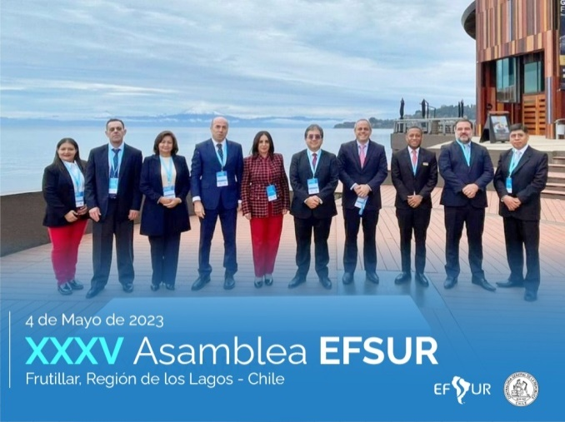

- Conferencia CReCER 2023, Informe de Sustentabilidad y Beneficios de la Tecnología para el Desarrollo Económico Regional, realizado el 9 y 10 de Mayo de 2023 en la Ciudad de San Pablo – República Federativa de Brasil- En representación del Tribunal de Cuentas la Sra. Presidenta en ese momento la Cra. Susana Díaz-

JUNIO
- GTG- OLACEFS Taller de Seguimiento y Monitoreo de la Política sobre Igualdad de Género y No Discriminación. Realizado el 5 y 6 de junio de 2023 en la Ciudad de San Juan de Puerto Rico. En representación del Tribunal de Cuentas participó la Dra. Mariem Apothéloz-

OCTUBRE
- GTG de OLACEFS – Taller Aplicando lo Aprendido-Herramientas para Transversalizar el Enfoque de Género- Realizado del 17 al 20 de octubre 2023 en la Ciudad de Asunción –República de Paraguay Participó en representación del Tribunal de Cuentas la Cra. Daniella Bruno

- Contraloría de la República de Paraguay invitación al Encuentro Internacional por los 60 años de OLACEFS y Foro de Alto Nivel a realizarse entre el 19 y 20 de octubre 2023 en la Ciudad de Asunción- República del Paraguay. Participó en representación del Tribunal de Cuentas el Ministro Dr. Darwin Machado.

NOVIEMBRE-DICIEMBRE
- IDI- Invitación al Taller de Agentes de Cambio AFI- a realizarse en la Ciudad de Santiago- República de Chile entre el 6 y el 10 de noviembre de 2023- En representación del Tribunal de Cuentas participaron, Cra. Rosemari Atanasiu como Mentora y las Cras. Ximena Sánches y Flavia Rey-

- XXXVI Asamblea Odinaria de EFSUR celebrada en la mañana del día 28 de noviembre en la Ciudad de Lima –República del Perú. En representación del Tribunal de Cuentas participaron el Ministro Dr. Darwin Machado como Jefe de delegación y el Dr. Rafael Quintas como Delegado Asistente

- La XXXII Asamblea General Ordinaria de la OLACEFS se celebrará del martes 28 de noviembre al viernes 1 de diciembre de 2023, en la Ciudad de Lima- República del Perú –En representación del Tribunal de Cuentas participaron el Ministro Dr. Darwin Machado como Jefe de Delegación y el Dr. Rafael Quintas como Delegado Asistente.

